Муниципальное казенное дошкольное образовательное учреждение
детский сад общеразвивающего вида "Колобок"
пгт Юрья Юрьянского района Кировской области

КНИГА
ПАМЯТИ
«СОГРЕЕМ
ПАМЯТЬЮ СЕРДЦА»

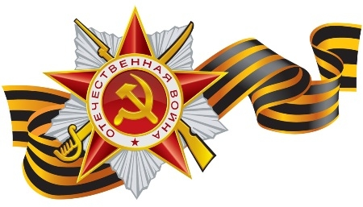

пгт Юрья,2015г

Книга памяти
Редакционный совет:
Старший воспитатель: Н. А. Лапухина
Воспитатель: И.И.Гордина

Ответственный за выпуск:
Н.А Лапухина старший воспитатель
МКДОУ детского сада «Колобок» пгт Юрья
Юрьянского района Кировской области

Подписано в печать
март 2015 г.
Адрес: 613600 Кировская область Юрьянский район
пгт Юрья ул. Ленина д. 50
Телефон 8 (8 3366) 2 -12-42
E– mail: kolobok1942@yndex.ru
Сайт:kolobok1942@yandex.ru

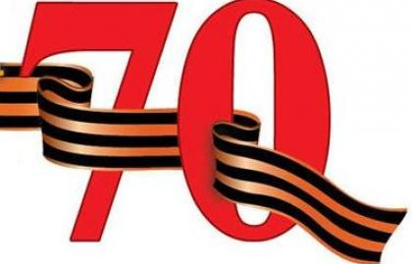

Содержание
Введение ………………………………………………………………………....4
Посвящение………………………………………………………………………5
Лабок М
Я помню, я горжусь …………………………………………………………...6-8
Бабинцева А.П
На линии фронта ……………………………………………………………9-12
Суслова Г.С
На пути к счастью ……………………………………………………………..13
Чудиновских С.Н
Памяти отца…………………………………………………………................14
Заключение………………………………………………………………...…….15

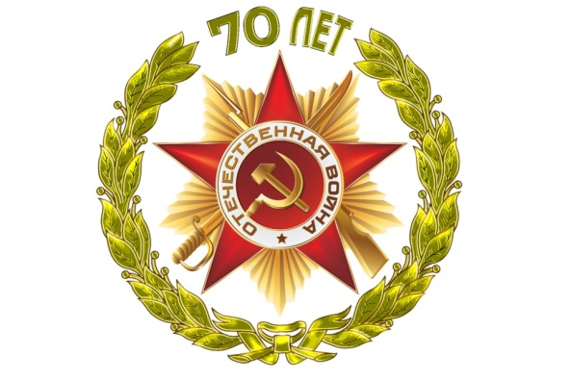

Введение
День Победы. Для каждого человека в нашей стране этот праздник священен. Прошло 70 лет с того великого дня – 9 мая 1945 года, когда самая кровопролитная, самая жестокая война завершилась. И тем печальнее становится тот факт, что с каждым годом, с каждым днем становится все меньше и меньше тех людей, которые отстояли мир для планеты, дали возможность миллионам людей просто жить.
Нам, ныне живущему поколению, необходимо сохранить все, что связано с Великой Отечественной войной. Фотографии, письма, воспоминания, кинохроника – бесценные для истории и для нас материалы.
Наше дошкольное образовательное учреждение реализует проект «Помним, чтим, гордимся». Актуальность проекта заключается в том ,что федеральный государственный стандарт дошкольного образования предусматривает решение, одной из главных задач: объединения обучения и воспитания в целостный образовательный процесс на основе духовно-нравственных и социокультурных ценностей и принятых в обществе правил и норм поведения в интересах человека, семьи, общества.
К сожалению, дети сейчас не знают, что такое война, не знают имен героев Великой Отечественной войны, исторических событий повлиявших на ход войны и судьбу нашего народа. Ведь так важно сохранить для будущих поколений воспоминания очевидцев и современников тех ужасных, но в тоже время прекрасных лет.
Важно отметить, что продуктом нашего проекта явилась «Книга памяти», которая посвящена всем, кто воевал, погиб, умер от ран, работал в тылу, всем, кто жил в то тяжёлое время, всем тем, кто спас мир.
Мы благодарны всем, кто помогал нам создавать нашу книгу. Ведь вместе мы оставляем для потомков картины нашего замечательного и героического прошлого.
Низкий поклон ветеранам, труженикам тыла, блокадникам, партизанам и всем, кто был причастен к Великой Победе!

Н.А.Лапухина

Мы благодарны, ветераны, Вам
За мужество и стойкость при защите,
За труд и уважение к годам
„Спасибо” и поклон от нас примите!
Ведь ваше поколение сполна
Хлебнуло горя, отстояв свободу:
Страшнейшая в истории Война
Отняла юность, мирную работу,
В тяжёлые обула сапоги,
В шинели вас суровые одела,
От гнева душу сжала в кулаки,
Ремнём на годы затянула тело.
Окопы научила рыть, стрелять,
Терпеть зимой и летом перегрузки,
С бутылкой против „Тигров” воевать,
Маскироваться, ползать по-пластунски.
Заставила оставить мирный кров
И вещмешок с оружием навьючить,
Она вас в пепло бросила боёв,
Чтоб не погас огонь её трескучий.
Был долог путь к Победе и тяжёл
И на гражданке, и в военной части,
Но наш народ сквозь этот ад прошёл
За Родину, за Сталина, за Счастье!
Вам, ветераны, благодарны мы,
Обязаны и жизнью и свободой;
Спасибо за такой исход войны!
Ответим Вам вниманьем и заботой!

А.Т.Твардовский
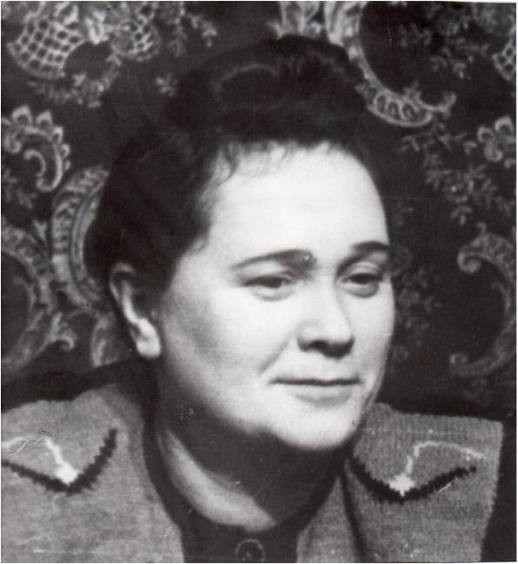
Я ПОМНЮ, Я ГОРЖУСЬ
ЛАБОК
СЕРАФИМА АБРАМОВНА
ТРУЖЕННИК ТЫЛА
ЗАСЛУЖЕННЫЙ РАБОТНИК ЗДРАВООХРАНЕНИЯ
НАГРАЖДЕНА
Медаль «За доблестный и самоотверженный труд в ВОВ»
Орден »Трудового Красного знамени»

10.05.1911г-29.07.1991г
Моя мама родилась 10 мая 1911 года в Белоруссии (пос. Беженковичи Витебской обл.). Её отец был учителем. Он рано умер, ещё до моего рождения. Зато бабушку Аню помню прекрасно и цитирую до сих пор! Это был “кладезь народной мудрости”. На все случаи жизни бабушка всегда имела народные поговорки и пословицы и очень убедительно их применяла. Например, о хорошем настроении она говорила: “Серёдка сыта и душа поёт”! Бабушка была домашней хозяйкой и растила 5 детей. Помню, как она приехала перед ВОВ и осталась у нас.
О женщине, в первую очередь судят, какая она МАТЬ. Нам с мамой повезло! Oна всю себя посвятила мне и моей сестре, которая родилась за 17 дней до начала войны – 5 июня 1941 года. На её роды и приехала бабушка и тем самым спаслась от оккупации в Белоруссии. Мама никогда не оставляла меня без внимания. Oна устроилась медсестрой в мои ясли, без отрыва от учёбы в Стоматологическом институте, в который поступила после окончания с отличием “Курсов медсестёр”. Даже летом выезжала на дачу с яслями, чтобы быть рядом со мной. А как они с папой меня одевали! Я всегда был среди детишек самым аккуратным и родители этим гордились. Мой портрет висел до войны в фотовитрине на Невском проспекте. В 1938 году мама закончила институт и, как отличница, получила назначение в поликлинику Балтийского морского пароходства, где лечила зубы нашим и иностранным морякам. Помню, что она иногда брала по выходным в порт, и меня и я однажды даже играл в шашки с каким-то моряком из Греции. Когда началась война маму на фронт не взяли, как кормящую мать.
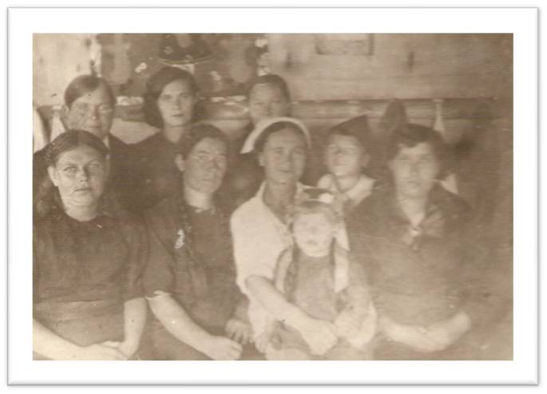
В 1942 году через Ладогу мы эвакуировались вместе с бабушкой и маминой младшей сестрой в тыл и оказались в Юрье. Мама, как врач, встала на учёт в Райздраве Верховинского района и ей поручили организацию первых в пос. Юрья детских яслей и она с этим отлично справилась, так как первыми её помощниками были родная сестра Римма и моя бабушка, а потом пришли и уроженцы пос. Юрьи. Ясли заработали к радости многих матерей, которые не могли из-за детей работать для нужд фронта и зарабатывать деньги в то трудное время.
( Моя мама в центре в белом халате,на руках держит сестренку Нелли,а сзади я в пилотке стою)
Но, главное, что предложила моя мама Райздраву после детяслей – это открыть первую в Юрье детскую молочную кухню. К этому очень серьёзно отнеслись районные власти и в результате в посёлке появилась возможность кормить детей искусственным молоком и всякими смесями, чем были спасены все болеющие дети, так как у их матерей просто пропало из-за переживаний грудное молоко. И, конечно, молочная кухня помогала и яслям. После выполнения этой задачи маму приняли в члены партии, а рекомендацию ей давали председатель Райздрава Фастовская и инспектор доктор Миркин, если я правильно помню.

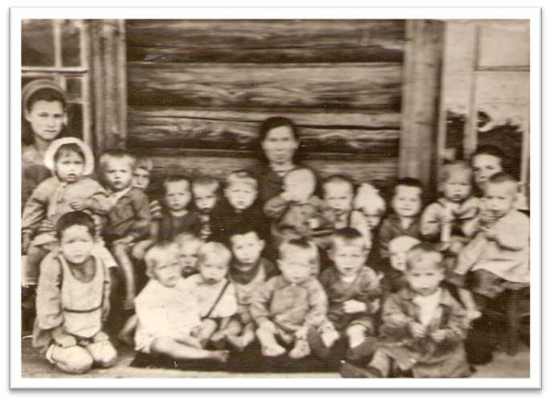
(первые детские ясли на 45 мест)

Наверное, есть архив Райздрава военных лет, где это можно проверить. А ясли в Юрье стали образцовыми и их опыт стали применять в сёлах Верховинского района (Большие Сусловы и др.), куда мама ездила в командировки. После возвращения из эвакуации по направлению Балтийского морского пароходства мама работала заведующей зубоврачебного кабинета в Ленинградской Мореходной Академии, а через год её начальник, адмирал Дубровин перевёл маму на должность начальника санчасти Академии, которую она занимала до осени 1948 года.

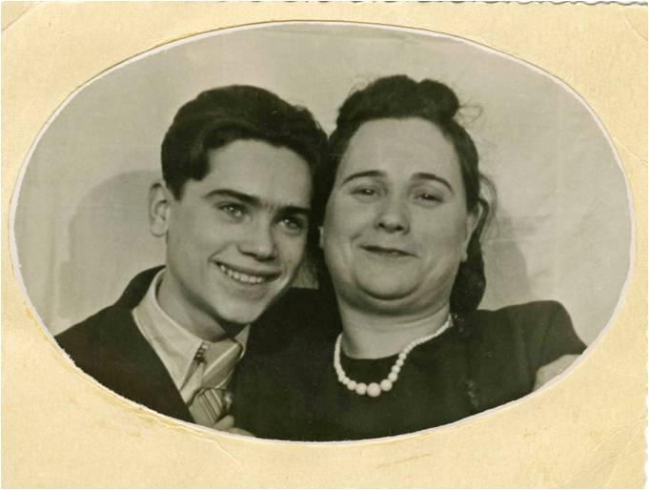
(Я с мамой 1948г в г. Ленинграде)
В том году вместе с мужем, получившим направление на службу в Заполярье, мама с моей младшей сестрой, уехала туда работать и вернулась в Ленинград только в 1955 году. После возвращения мама работала инструктором райкома РОКК (общество Красного Креста) Куйбышевского района Ленинграда, а затем была переведена в Горком РОКК города Ленинграда заниматься вопросами запасов искусственной крови в Ленинграде, где работала вплоть до выхода на пенсию в 1966 году, но и находясь на пенсии, вплоть до конца своей жизни, мама оставалась почётным консультантом в этом важном стратегическом вопросе.
Мама ушла из жизни 29 июля 1991 года в возрасте 80 лет. Похоронена в Ленинграде на “Кладбище 9 января”. У неё остались сын, я, и дочь, тоже детский врач, физиотерапевт, заслуженный врач России. То есть, продолжение династии.
Я имею три высших образования: инженер-градостроитель, Почётный строитель России и города Северодвинска (столица отечественного атомного судостроения), журналист (Радио-телевидение) и режиссер малых форм (как Аркадий Райкин, кстати, был лично знаком с ним). Интересно, что одной из первой записью в моей трудовой книжке есть запись о выносе благодарности за организацию безвозмездной сдачи крови, когда 100% здоровых комсомольцев моего института “Ленгипрогор” сдали свою кровь государству. Так я выполнил мамину просьбу помочь стране.
У нас с сестрой по одному ребёнку: у меня дочь, два внука и два правнука, a у сестры – сын и внучка. Моя дочь Светлана, 1957 г. Р., режиссёр ТЮС'a (Театр Юмора и Сатиры) в Торонто и ведущая корпоративных встреч (см. Yоutubе, Тамада Светлана 416), внуки – старший, 1977 г.р., специалист по компьютерам; младший, 1997 г.р. (при тех же родителях), музыкант, композитор и певец (см. Yоutubе, My Pаrаdis).У сестры: сын 1970 г.р., специалист-программист; внучка – 9 лет.
Из воспоминаний сына, Лабок Марка, январь 2015г.

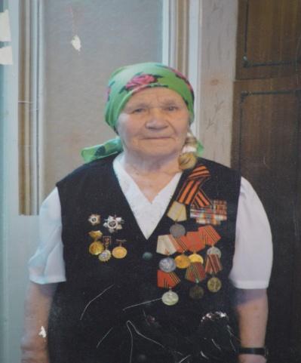
НА ЛИНИИ ФРОНТА
БАБИНЦЕВА
АНИСЬЯ ПАНФИЛОВНА
УЧАСТНИЦА ВОВ
ЗВАНИЕ «КРАСНОАРМЕЕЦ»
Часть 1 украинского батальона
в составе 204медико-санитарного батальона, санитарка

08.01.1921г-30.06.2012г
Когда началась война и большое мужское население отправили на фронт, нас девушек (мне было тогда 20 лет) стали отправлять по нарядам, рыть окопы, затем отправили в Киров учиться на шофера, училась три месяца, только затем пришла повестка на фронт. Когда приехала в пункт для отправки , оказалась одна, отправили обратно домой, ждать повестку.
В очередной раз приходила повестка, дома слезы родных, и опять случалось одна. Я тогда запротестовала и сказала: «Не поеду домой, отправляйте хоть куда, но не домой, не могу видеть слезы родных». И меня отправили в учебный автополк, там я получила права шофера. Затем отправили на фронт, попала я на Украину, в то время шли сильные бои под г. Ровно. Очень было страшно, некоторые думали, а не поставить ли нам руку под пули, чтобы отправиться снова обратно домой.
Так началась для меня война, приехав на фронт, оказалось, что шоферов не надо, машин очень мало. И назначили меня санитаркой, отправили в госпитатель. Бои шли беспрестанно, раненых было очень много. При поступлении раненых, мы из раздевали, обрабатывали марганцем, бинтов не хватало, мы их стирали и сушили, запах стоял не приятный, бинты были гнойные и окровавленные.

Один раненный просил только меня перевязывать, никому не доверял, ждал, когда я освобожусь, был ранен в интимное место.
Один случай мне запомнился на всю жизнь. Почтальон попал под мину, и у него оторвало руки и ноги, но сердце билось. И то, что у него осталось от рук и ног, он лежит, дергает, кричит, но ему, не чем помочь не могут. После этого случая, я долго боялась, что опять что-то произойдет и долго плакала.
В части где, где я работала, были девушки городские, а я одна была из деревни. Привыкшая к труду, старалась все делать аккуратно, быстро. Меня хвалили. Первая награда была вручена в госпитале, мне одной из девчат. Тогда я получила медаль «За боевые заслуги». Они очень завидовали. А я старалась еще лучше работать. Немцев гнали, и мы продвигались вперед. Они оставляли свое хозяйство - коров, кур. Я стала пастухом. Ночью у меня нечаянно выстрелила винтовка, ох и страху я натерпелись. В лесу немцы скрывались.
А еще помню, как мне пришлось сидеть на гауптвахте. Солдаты нашли велосипед, предложили мне покататься. А мне очень хотелось научиться. Вроде освоила велосипед. Еду на велосипеде, а на встречу главнокомандующий. Это что еще такое, кто разрешил и посадил меня на Гаубвахту. А когда отдохнул, велел отпустить меня.
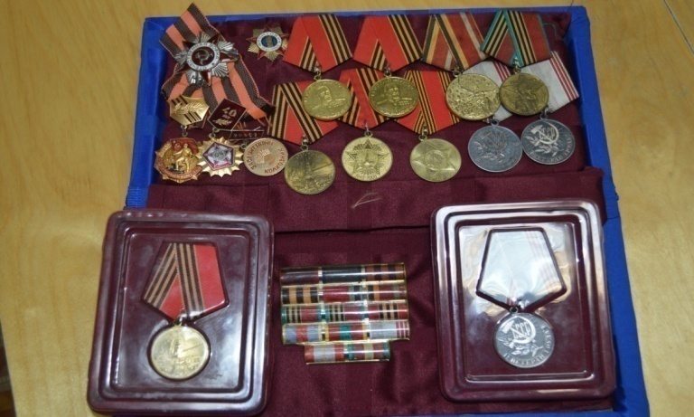
Когда попали в Германию, водили по лагерям, где убивали наших пленных. Была я и у Рейхстага. Весь разгромленный, кругом развалины, а лошадь, стоявшая над Рейхстагом - была целая. Да всем было тяжело, но мы победили…
И конечно хочется, чтобы был мир, чтоб такое не повторилось, чтобы мои внуки не знали что такое война…

Награды

Из воспоминаний Бабинцевой Анисьи Панфиловны, февраль 2012г.

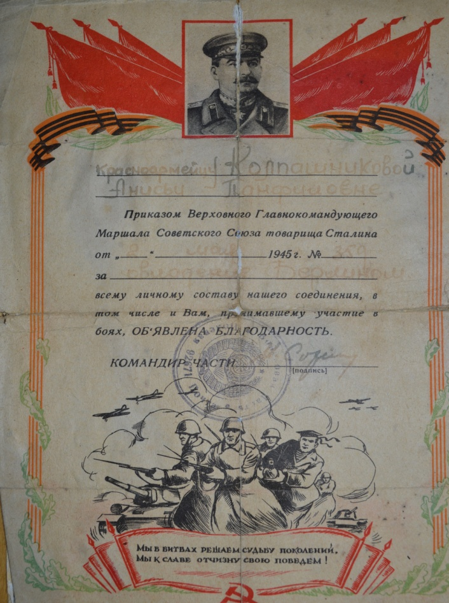
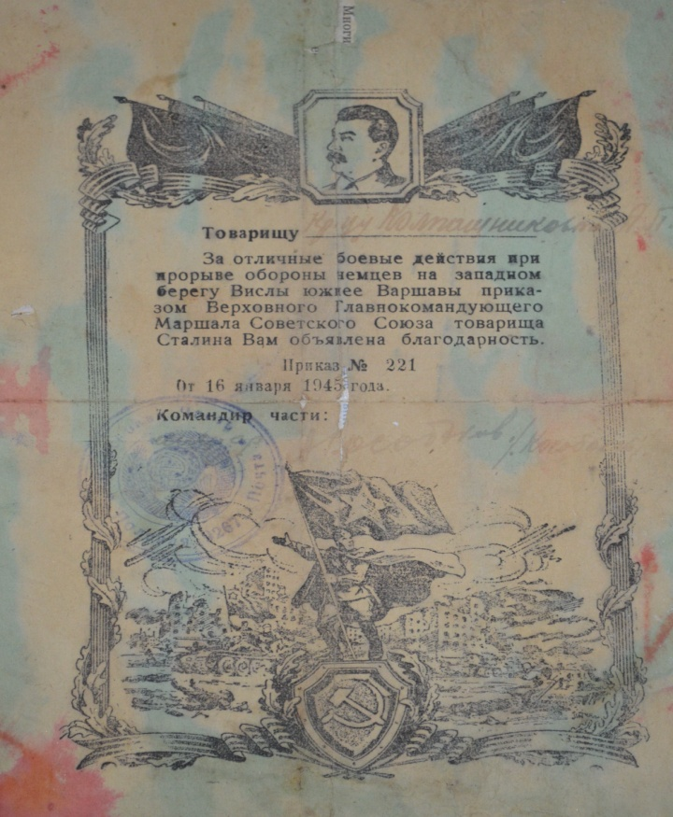
Благодарности

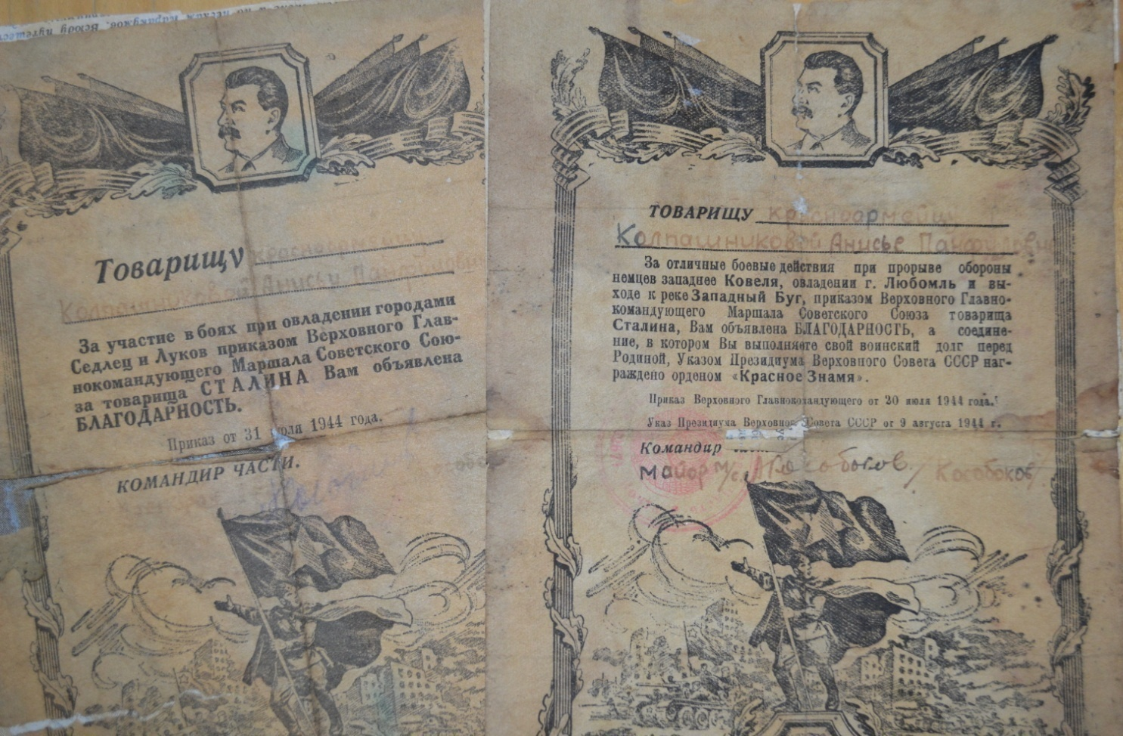
1944-1945гг
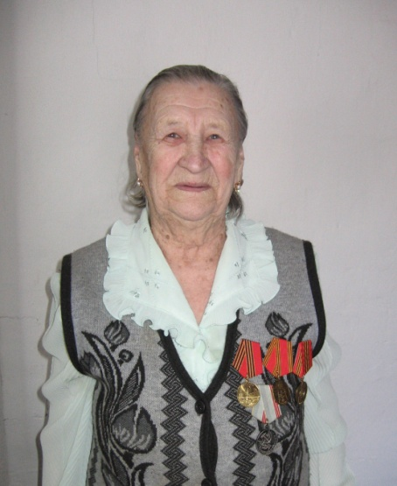
НА ПУТИ К СЧАСТЬЮ
СУСЛОВА
ГАЛИНА СЕМЕНОВНА
ВЕТЕРАН ТРУДА
НАГРАЖДЕНА
Медаль «За доблестный и самоотверженный труд в ВОВ»

Родилась я в рабочей семье, 09.05.1929г в д. Шестерни, Кировской области, Юрьянского района. Мама занималась домашним хозяйством, а папа был в колхозе счетоводом. Как сейчас помню, мы любили играть на счетах с братом. Он меня учил считать, а потом я учила младшего брата и сестру.
Всего в семье было четверо детей: два брата, я и моя сестра. Я была вторым ребенком, закончила семь классов и тоже занималась вместе с мамой по хозяйству: лен дергала, коров пасла, даже помогала отцу пахать и сеять. По жизни я была очень бойкой девчонкой. Играла и дружила в основном с мальчишками. В школе училась хорошо, папа был очень строгий, нас с братом постоянно наказывали. Мама конечно нас жалела, даже плакала, когда папа на нас кричал.
В 1947 году пришла работать в детские ясли п. Юрья, которые находились на улице Ленина. Время было тяжелое. Сами заготавливали дрова, топили печки, стирали вручную, воду носили из колодца. Чтобы кормить детей держали свое хозяйство: три коровы, два быка, пять поросят, продукты возили на быке.
Детей было очень много по тридцать пять человек, с двух месяцев, находились круглые сутки, родители в колхозе работали в ночные смены, не забирали детей домой, но запасное белье приносили всегда. Для детей устраивали праздники постоянно, был свой гармонист. Вышла замуж 1948 году за солдата, родила детей, занималась воспитанием детей.
В 1984 году вышла на пенсию, продолжала работать до 1988 года, затем ушла на заслуженный отдых. Почти сорок лет я посвятила детям, за что награждена знаком победитель социалистического соревнования и ветеран труда, а также имею юбилейные медали 50-лет,60- лет,65-лет победы в ВОВ.

Воспоминания Сусловой Галины Семеновны, январь2015г
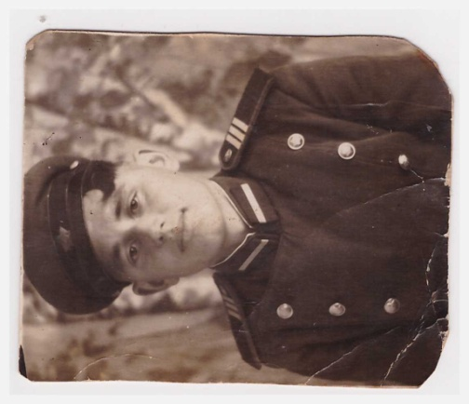
ПАМЯТИ ОТЦА
ЧУДИНОВСКИХ
НИКОЛАЙ МИХАЙЛОВИЧ
УЧАСТНИК ВОВ
награжден
орден Ленина и Боевого Красного Знамени

19.12.1926г-16.06.1992г
Великая Отечественная война застала нашего отца, когда ему было всего 17 лет, сразу был направлен на фронт и служил в 47-ой танковой дивизии Одесского военного округа.
Юго-Западный фронт - первый щит на пути фашистов. «Страшные, незабываемые бои за Киев. Не верилось, что остался жив» - так говорил отец уже после войны. Затем тяжелейшие бои за Харьков. Отступавших и выходивших из окружения бойцов особо наградами не жаловали. Уже позже отцу были за эти бои вручены медали «За оборону Киева», «За боевые заслуги» и «Медаль за отвагу».
После Харькова из оставшихся в живых солдат формируются маршевые роты, а затем отца перебрасывают в истребительский противотанковый артполк на Сталинградский фронт.
Николай Михайлович провел 82 дня и 82 ночи в страшных оборонительных боях. Отец вспоминал: «Перед нами стояла одна задача: выбивать фашистские танки, повернувшие на Сталинград с Северо-Кавказского направления, и любой ценой как можно дольше задержать врага. Стояла неимоверная жара, пушки выкатили напрямую, в небе нагло кружат и кружат фашистские самолеты, сбрасывая ежечасно листовки, а немецким танкам, кажется, нет конца».
После войны в 1950 годы отец еще продолжал охранять границу Восточной Пруссии. Когда вернулся ,особо не рассказывал, жалел нас, но пошутить любил ,
рассказывая интересные нам прибаутки про немцев. Папа очень много читал, хотя образование было всего четыре класса. В колхозе после войны работал трактористом, мама учительницей. Всего в семье нас было четверо детей. Любили ходить с отцом на рыбалку, слушать его смешные рассказы. Папа очень рано умер, в шестьдесят шесть лет, но мы его дети всегда его помним, мы знаем, что
только любовь к Родине, стойкость в испытаниях войны, чувство долга, ответственность и самоотверженность помогли выжить нам в то тяжелое военное время.

Из воспоминаний сына , Чудиновских Сергея Николаевича, февраль 2015г

В создании книги принимали участие:

Автор: Лапухина Наталья Александровна - старший воспитатель МКДОУ детского сада «Колобок» пгт Юрья
Соавторы: Лабок Марк, Гордина Ирина Ивановна, Суслова Галина Семеновна, Сомкова Светлана Валерьевна, Ердякова Марина Валерьевна, Чудиновских Сергей Николаевич.

